【Spring Security：安全管理框架_第二天】

主要内容
- 访问控制url匹配
- 内置访问控制方法介绍
- 角色权限判断
- 自定义403处理方案
- 基于表达式的访问控制
- 基于注解的访问控制
- RememberMe功能实现
- Thymeleaf中Spring Security使用
- 退出登录
- Spring Security 中CSRF

学习目标
知识点 | 要求
访问控制url匹配 | 掌握
内置访问控制方法介绍 | 掌握
角色权限判断 | 掌握
自定义403处理方案 | 掌握
基于表达式的访问控制 | 掌握
基于注解的访问控制 | 掌握
Remember Me 功能实现 | 掌握
Thymeleaf中Spring Security使用 | 掌握
退出登录 | 掌握
CSRF | 掌握

访问控制url匹配
在前面讲解了认证中所有常用配置，主要是对http.formLogin()进行操作。而在配置类中http.authorizeRequests()主要是对url进行控制，也就是我们所说的授权（访问控制）。http.authorizeRequests()也支持连缀写法，总体公式为：
url匹配规则.权限控制方法
通过上面的公式可以有很多url匹配规则和很多权限控制方法。这些内容进行各种组合就形成了Spring Security中的授权。
在所有匹配规则中取所有规则的交集。配置顺序影响了之后授权效果，越是具体的应该放在前面，越是笼统的应该放到后面。

antMatcher()
方法定义如下：
public C antMatchers(String... antPatterns)
参数是不定向参数，每个参数是一个ant表达式，用于匹配URL规则。
规则如下：
? 匹配一个字符
* 匹配0个或多个字符
** 匹配0个或多个目录
在实际项目中经常需要放行所有静态资源，下面演示放行js文件夹下所有脚本文件。
.antMatchers("/js/**").permitAll()
还有一种配置方式是只要是.js文件都放行
antMatchers("/**/*.js").permitAll()

anyRequest()
在之前认证过程中我们就已经使用过anyRequest()，表示匹配所有的请求。一般情况下此方法都会使用，设置全部内容都需要进行认证。
代码示例：
anyRequest().authenticated();

regexMatchers()

介绍
使用正则表达式进行匹配。和antMatchers()主要的区别就是参数，antMatchers()参数是ant表达式，regexMatchers()参数是正则表达式。
演示所有以.js结尾的文件都被放行。
.regexMatchers(".+[.]js").permitAll()

两个参数时使用方式
无论是antMatchers()还是regexMatchers()都具有两个参数的方法，其中第一个参数都是HttpMethod，表示请求方式，当设置了HttpMethod后表示只有设定的特定的请求方式才执行对应的权限设置。
枚举类型HttpMethod内置属性如下：
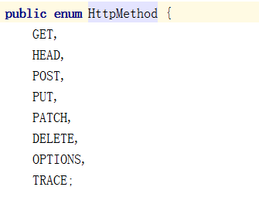

内置访问控制方法介绍
Spring Security匹配了URL后调用了permitAll()表示不需要认证，随意访问。在Spring Security中提供了多种内置控制。
底层都是基于access进行实现的。源码如下：
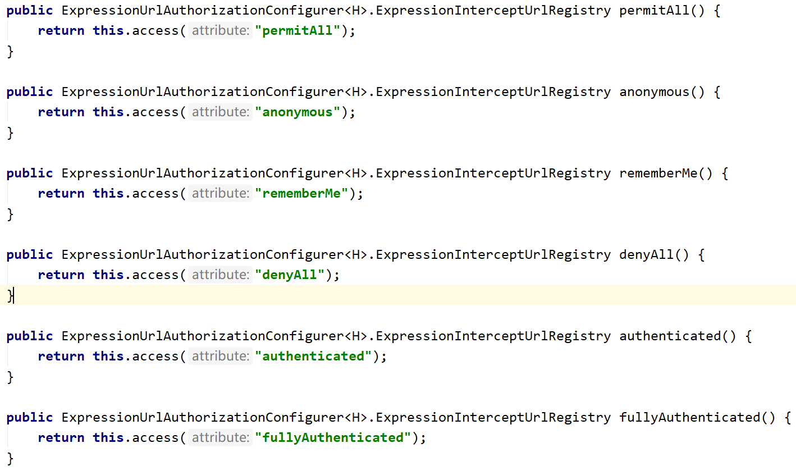

permitAll()
permitAll()表示所匹配的URL任何人都允许访问。
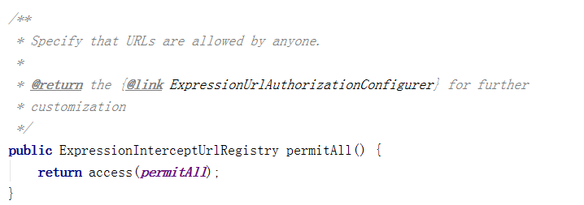

authenticated()
authenticated()表示所匹配的URL都需要被认证才能访问。
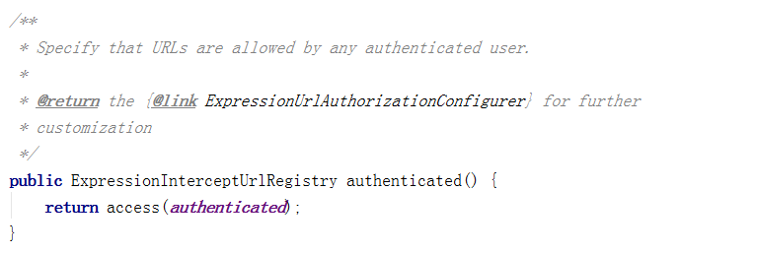

anonymous()
anonymous()表示可以匿名访问匹配的URL。和permitAll()效果类似，只是设置为anonymous()的url会执行filter 链中
官方源码定义如下：
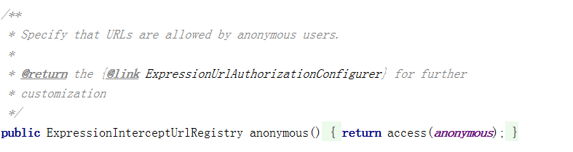

denyAll()
denyAll()表示所匹配的URL都不允许被访问。
如果用户未被认证需要认证，如果已经认证，报403
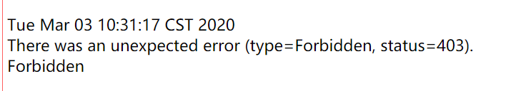
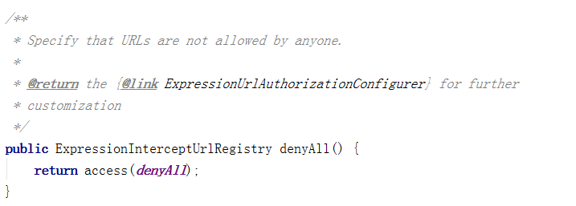

rememberMe()
被“remember me”的用户允许访问
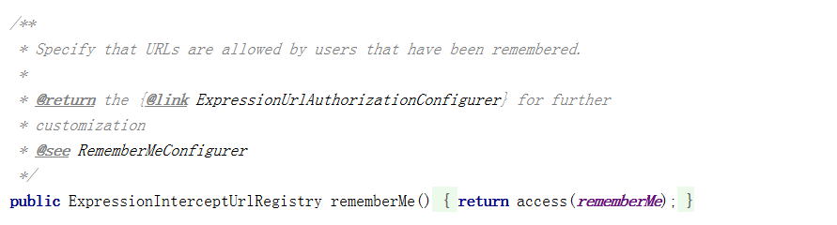

fullyAuthenticated()
如果用户不是被remember me的，才可以访问。
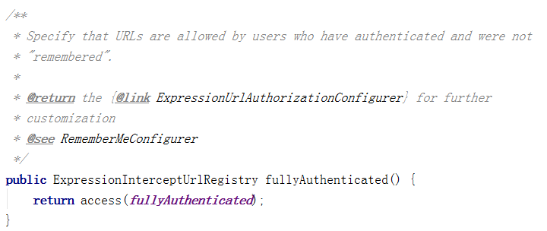

角色权限判断
除了之前讲解的内置权限控制。Spring Security中还支持很多其他权限控制。这些方法一般都用于用户已经被认证后，判断用户是否具有特定的要求。
底层也是调用access(参数)。参数正好是我们调用的方法名。注意如果是判断角色会给调用方法参数前面添加ROLE_，这也是为什么正常调用方法时角色不允许以ROLE_的原因。
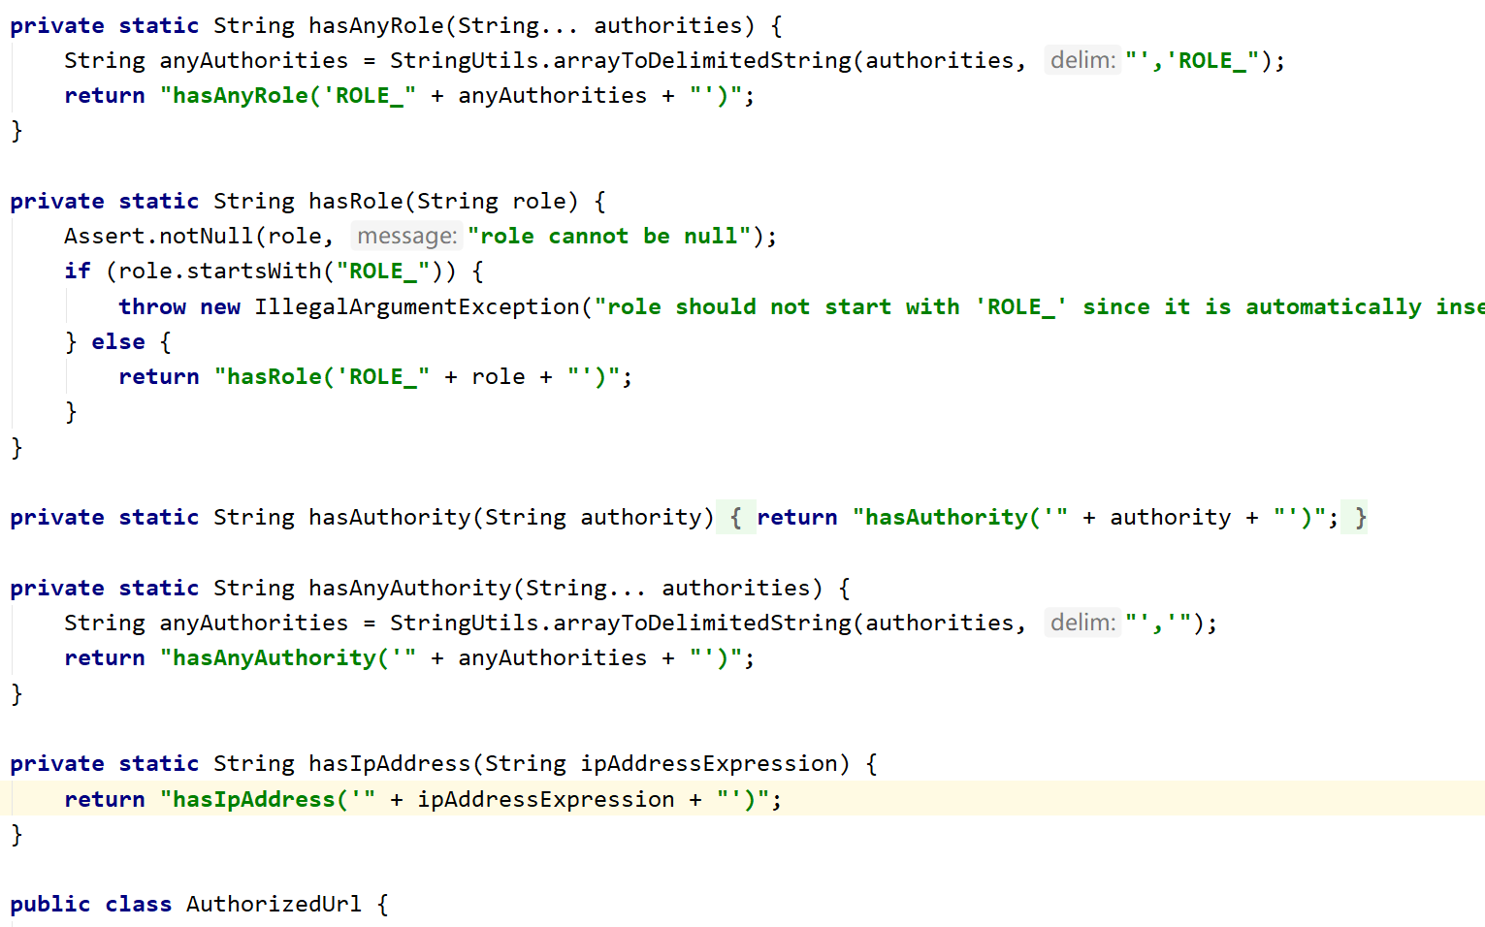

hasAuthority(String)
判断用户是否具有特定的权限，用户的权限是在自定义登录逻辑中创建User对象时指定的。
下图中admin就是用户的权限。admin严格区分大小写。
在配置类中通过hasAuthority(“admin”)设置具有admin权限时才能访问。
.antMatchers("/main1.html").hasAuthority("admin")

数据库代码效果演示

编写mapper
根据用户名查询用户权限
/**
* 根据用户名查询用户权限
* @param username
* @return
*/
List<String> selectPermissionByUsername(String username);

<select id="selectPermissionByUsername" parameterType="string" resultType="string">
select m.permission from user u,role_user ru,role r,role_menu rm,menu m where ru.uid=u.id and u.username=#{param1} and ru.rid=r.id and rm.rid=r.id and rm.mid=m.id
</select>

修改MyUserDetailsServiceImpl
com.bjsxt.springscuritydemo.service.impl.MyUserDetailsServiceImpl
@Service
public class MyUserDetailsServiceImpl implements UserDetailsService {
// 如果觉得编译错误闹心，在Mapper上添加@Component即可。
@Autowired
private UserMapper userMapper;
@Override
public UserDetails loadUserByUsername(String username) throws UsernameNotFoundException {
System.out.println("此方法被执行");
User user = userMapper.selectByUsername(username);
if(user==null){
throw new UsernameNotFoundException("用户名不存在");
}
// 查询用户对应的权限
List<String> listPermission = userMapper.selectPermissionByUsername(username);
List<SimpleGrantedAuthority> listAuthority = new ArrayList<SimpleGrantedAuthority>();
for(String permisssion : listPermission){
listAuthority.add(new SimpleGrantedAuthority(permisssion));
}
return new org.springframework.security.core.userdetails.User(username,user.getPassword(),listAuthority);
}
}

在配置类中添加
http.authorizeRequests()
// 放行 url / 。不放行死循环
.antMatchers("/").permitAll()
.antMatchers("/fail").permitAll()
.antMatchers("/bjsxt").hasAuthority("menu:sys")
.anyRequest().authenticated();

测试效果
在浏览器中输入 http://localhost:8080/bjsxt 会要求进行登录认证，认证后如果用户具有menu:sys权限会正常控制器，如果没有权限会报403
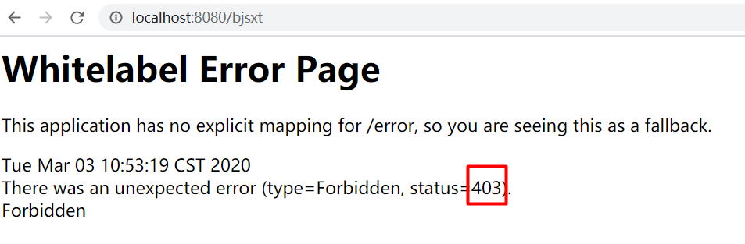

hasAnyAuthority(String ...)
如果用户具备给定权限中某一个，就允许访问。
下面代码中由于大小写和用户的权限不相同，所以用户无权访问/main1.html
.antMatchers("/main1.html").hasAnyAuthority("adMin","admiN")

hasRole(String)
如果用户具备给定角色就允许访问。否则出现403。
参数取值来源于自定义登录逻辑UserDetailsService实现类中创建User对象时给User赋予的授权。
在给用户赋予角色时角色需要以：ROLE_ 开头，后面添加角色名称。例如：ROLE_abc 其中abc是角色名，ROLE_是固定的字符开头。使用hasRole()时参数也只写abc即可。否则启动报错。
给用户赋予角色：
在配置类中直接写abc即可。

数据库操作

编写mapper
在接口中添加com.bjsxt.mapper.UsersMapper。
SQL都是使用连接查询，按照SQL优化不推荐使用in查询，应该由连接查询替换in查询。
@Select("select id,name from role r,role_user ru where r.id=ru.rid and ru.uid=#{param1}")
List<Role> selectRoleByUser(Long userId);
@Select("select m.id,m.name,m.url,m.parentid,m.permission from menu m,role_menu rm,role r,role_user ru where m.id=rm.mid and rm.rid=r.id and r.id=ru.rid and ru.uid=#{param1}")
List<Menu> selectMenuByUser(Long userId);

修改自定义登录逻辑
修改com.bjsxt.service.UsersServiceImpl。
把从数据库查询出来的数据转换为List<GrantedAuthority>，注意角色要以ROLE_开头
@Service
public class UsersServiceImpl implements UserDetailsService {
@Autowired
private UsersMapper usersMapper;
@Override
public UserDetails loadUserByUsername(String username) throws UsernameNotFoundException {
System.out.println("执行了登录逻辑");
Users users = usersMapper.selectByUsername(username);
if(users==null){
throw new UsernameNotFoundException("用户名不存在");
}
List<Role> listRoles = usersMapper.selectRoleByUser(users.getId());
List<Menu> listMenus = usersMapper.selectMenuByUser(users.getId());
List<GrantedAuthority> param =new ArrayList<>();
for(Role role : listRoles){
param.add(new SimpleGrantedAuthority("ROLE_"+role.getName()));
}
for(Menu menu : listMenus){
param.add(new SimpleGrantedAuthority(menu.getPermission()));
}
return new User(username,users.getPassword(), param);
}
}

在配置类中添加
.antMatchers("/js/demo.js").hasRole("管理员")
.antMatchers("/js/jqk.js").hasAuthority("menu:sys")

测试
发现使用张三进行登录可以访问/js/demo.js和/js/jqk.js，李四认证后访问这两个文件403

hasAnyRole(String ...)
如果用户具备给定角色的任意一个，就允许被访问

hasIpAddress(String)
如果请求是指定的IP就运行访问。（有的项目要求必须是内网访问，就可以设置这个·）
可以通过request.getRemoteAddr()获取ip地址。
需要注意的是在本机进行测试时localhost和127.0.0.1输出的ip地址是不一样的。
当浏览器中通过localhost进行访问时控制台打印的内容：
当浏览器中通过127.0.0.1访问时控制台打印的内容：
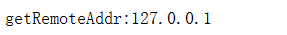
当浏览器中通过具体ip进行访问时控制台打印内容：
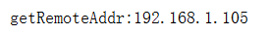

自定义403处理方案
使用Spring Security时经常会看见403（无权限），默认情况下显示的效果如下：
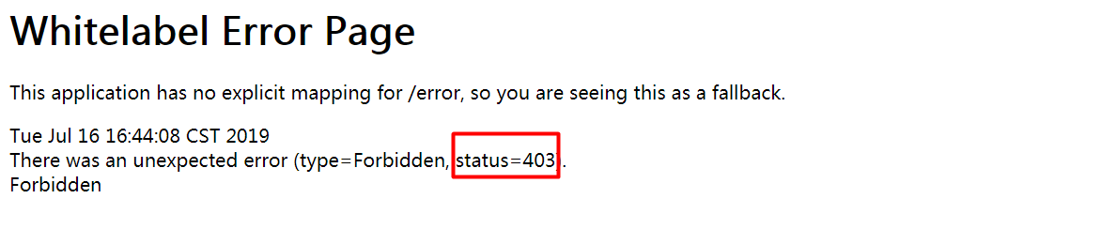
而在实际项目中可能都是一个异步请求，显示上述效果对于用户就不是特别友好了。Spring Security支持自定义权限受限。

新建类
新建类实现AccessDeniedHandler。
其中mime类型可以在w3c中进行查询
https://www.w3school.com.cn/media/media_mimeref.asp

@Component
public class MyAccessDeniedHandler implements AccessDeniedHandler {
@Override
public void handle(HttpServletRequest httpServletRequest, HttpServletResponse httpServletResponse, AccessDeniedException e) throws IOException, ServletException {
httpServletResponse.setStatus(HttpServletResponse.SC_FORBIDDEN);
httpServletResponse.setHeader("Content-Type","application/json;charset=utf-8");
PrintWriter out = httpServletResponse.getWriter();
out.write("{\"status\":\"error\",\"msg\":\"权限不足，请联系管理员!\"}");
out.flush();
out.close();
}
}

修改配置类
配置类中重点添加异常处理器。设置访问受限后交给哪个对象进行处理。
myAccessDeniedHandler是在配置类中进行自动注入的。
@Autowired
private AccessDeniedHandler accessDeniedHandler;
在configure()方法中添加下面内容
//异常处理
http.exceptionHandling()
.accessDeniedHandler(accessDeniedHandler);

基于表达式的访问控制

access()方法使用
之前学习的登录用户权限判断实际上底层实现都是调用access(表达式)
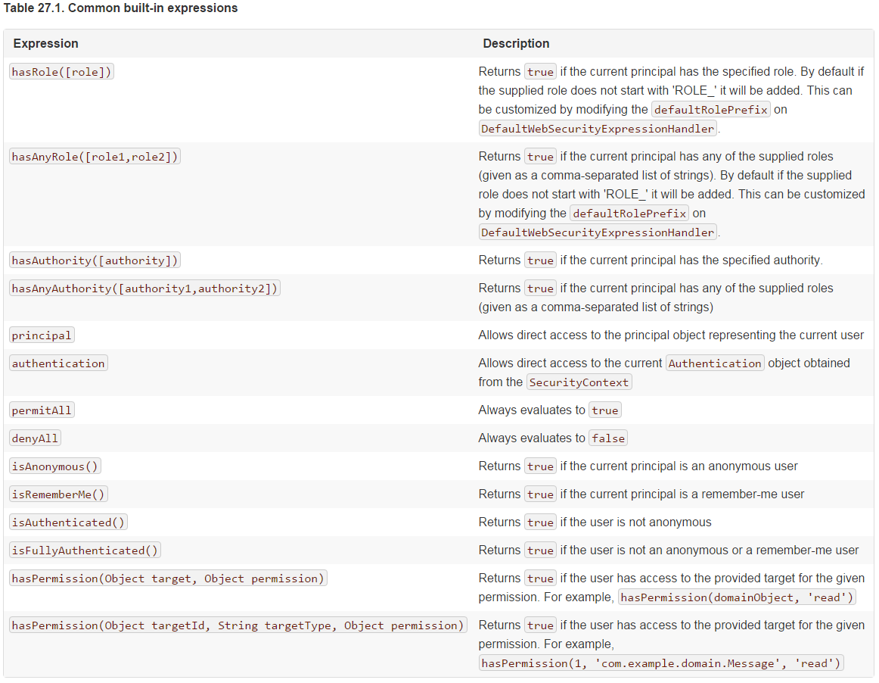
可以通过access()实现和之前学习的权限控制完成相同的功能。

以permitAll举例
下面两种写法是等效

以hasRole举例
下面两种写法是等效的。
注意：
hasRole() 参数是必须不能以ROLE_开头
access中hasRole可以以ROLE_开头，也可以不用ROLE_开头

自定义权限验证逻辑
在实际企业开发中，当业务比较复杂时，会出现内置的方法无法满足项目要求，这时就需要进行自定义验证逻辑。
实现效果：在配置文件中配置需要具有的权限，通过自定义验证逻辑进行验证。

在配置文件添加
key是任意
value是任意的，此处编写数据库中一个值。
在YML中值中出现特殊符号时两侧要有单引号。
demo:
security: 'menu:sys'

新建接口及实现类
新建com.bjsxt.springscuritydemo.service.MyService。
@Value(“${key}”) 注意里面${}
public interface MyService {
boolean isPermission(HttpServletRequest request, Authentication authentication);
}
@Component
public class MyServiceImpl implements MyService {
@Value("${demo.security}")
private String config;
@Override
public boolean isPermission(HttpServletRequest request, Authentication authentication) {
System.out.println("执行了自定义验证逻辑");
// 获取认证用户所有权限及角色
Collection<? extends GrantedAuthority> list = authentication.getAuthorities();
for(GrantedAuthority grantedAuthority : list){
if(grantedAuthority.getAuthority().equals(config)){
return true;
}
}
return false;
}
}

修改配置类
@+Spring容器中实例名。@Service会给类起的实例名为类名首字母变小写。
request和authentication都是从Spring容器中进行注入的。
能够注入的内容全在org.springframework.security.web.access.expression.WebSecurityExpressionRoot里中，里面所有public和protected的属性都能被注入，注入时写的名称就是属性名。归纳如下：
HttpServletRequest request：请求对象
Authentication authentication： 认证对象
以及下面内容都可以被注入
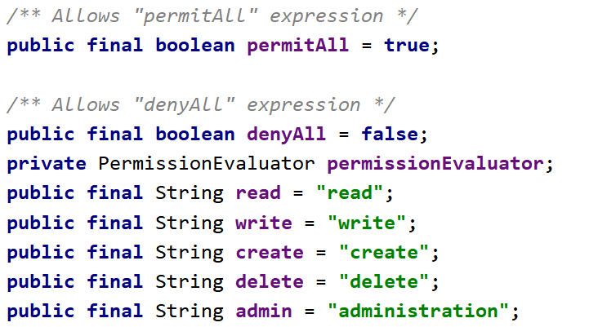
.antMatchers("/js/jqk.js").access("@myServiceImpl.isPermission(request,authentication)")

基于注解的访问控制
在Spring Security中提供了一些访问控制的注解。这些注解都是默认是都不可用的，需要通过@EnableGlobalMethodSecurity进行开启后使用。
如果设置的条件允许，程序正常执行。如果不允许会报403
这些注解可以写到Service接口或方法上上也可以写到Controller或Controller的方法上。通常情况下都是写在控制器方法上的，控制接口URL是否允许被访问。

@Secured
@Secured是专门用于判断是否具有角色的。能写在方法或类上。@Secured参数要以ROLE_开头。
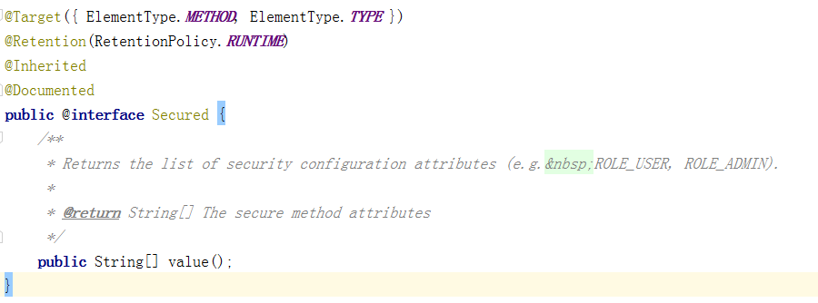

实现步骤

开启注解
在启动类(也可以在配置类等能够扫描的类上)上添加@EnableGlobalMethodSecurity(securedEnabled = true)
@SpringBootApplication
@EnableGlobalMethodSecurity(securedEnabled = true)
public class MyApp {
public static void main(String [] args){
SpringApplication.run(MyApp.class,args);
}
}

在控制器方法上添加@Secured注解
在LoginController中方法上添加注解
@Secured("ROLE_管理员")
@RequestMapping("/demo")
@ResponseBody
public String demo(){
return "demo";
}

@PreAuthorize/@PostAuthorize
@PreAuthorize和@PostAuthorize都是方法或类级别注解。
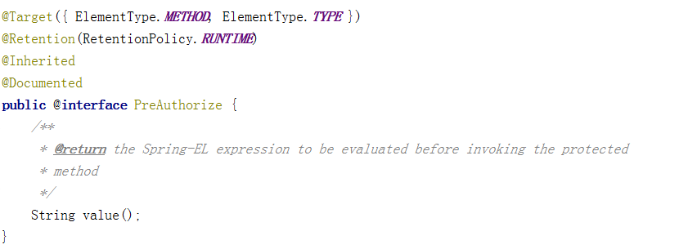
@PreAuthorize表示访问方法或类在执行之前先判断权限，大多情况下都是使用这个注解，注解的参数和access()方法参数取值相同，都是权限表达式。
@PostAuthorize表示方法或类执行结束后判断权限，此注解很少被使用到。
注意：
必须在启动类@EnableGlobalMethodSecurity中设置prePostEnabled = true

实现步骤

开启注解
在启动类中开启@PreAuthorize注解。
@SpringBootApplication
@EnableGlobalMethodSecurity(prePostEnabled = true)
public class MyApp {
public static void main(String [] args){
SpringApplication.run(MyApp.class,args);
}
}

@PreAuthorize演示
在控制器方法上添加@PreAuthorize，参数可以是任何access()支持的表达式。
如果用户没有管理员角色，不会打印preAuthorize
@RequestMapping("/preAuthorize")
@ResponseBody
@PreAuthorize("hasRole('ROLE_管理员')")
public String preAuthorize(){
System.out.println("preAuthorize");
return "preAuthorize";
}

@PostAuthorize演示
如果用户没有管理员角色也会打印PostAuthorize
@RequestMapping("/postAuthorize")
@ResponseBody
@PostAuthorize("hasRole('ROLE_管理员')")
public String postAuthorize(){
System.out.println("PostAuthorize");
return "preAuthorize";
}

Remember Me功能实现
Spring Security 中Remember Me为“记住我”功能，用户只需要在登录时添加remember-me复选框，取值为true。Spring Security会自动把用户信息存储到数据源中，以后就可以不登录进行访问。

添加依赖
Spring Security实现Remember Me 功能时底层实现依赖Spring-JDBC，所以需要导入Spring-JDBC。以后多使用MyBatis框架而很少直接导入spring-jdbc，所以此处导入mybatis启动器
同时还需要添加MySQL驱动
<dependency>
<groupId>org.mybatis.spring.boot</groupId>
<artifactId>mybatis-spring-boot-starter</artifactId>
<version>2.1.1</version>
</dependency>
<dependency>
<groupId>mysql</groupId>
<artifactId>mysql-connector-java</artifactId>
<version>5.1.48</version>
</dependency>

配置数据源
在application.properties中配置数据源。请确保数据库中已经存在security数据库
spring.datasource.driver-class-name=com.mysql.jdbc.Driver
spring.datasource.url=jdbc:mysql://127.0.0.1:3306/security
spring.datasource.username=root
spring.datasource.password=root

编写配置
新建com.bjsxt.config.RememberMeConfig类，并创建Bean对象
@Configuration
public class RememberMeConfig {
@Autowired
private DataSource dataSource;
@Bean
public PersistentTokenRepository getPersistentTokenRepository() {
JdbcTokenRepositoryImpl jdbcTokenRepositoryImpl=new JdbcTokenRepositoryImpl();
jdbcTokenRepositoryImpl.setDataSource(dataSource);
//自动建表，第一次启动时需要，第二次启动时注释掉
// jdbcTokenRepositoryImpl.setCreateTableOnStartup(true);
return jdbcTokenRepositoryImpl;
}
}

修改SecurityConfig
在SecurityConfig中添加PersistentTokenRepository 和UserDetailsService实现类对象，并自动注入。
在configure中添加下面配置内容。
http.rememberMe()
.userDetailsService(userDetailsService) //登录逻辑交给哪个对象
.tokenRepository(repository); //持久层对象

在客户端页面中添加复选框
在客户端登录页面中添加remember-me的复选框，只要用户勾选了复选框下次就不需要进行登录了。
<form action = "/login" method="post">
用户名：<input type="text" name="username"/><br/>
密码:<input type="text" name="password"/><br/>
<input type="checkbox" name="remember-me" value="true"/> <br/>
<input type="submit" value="登录"/>
</form>

有效时间
默认2周时间。但是可以通过设置状态有效时间，即使项目重新启动下次也可以正常登录。
具有remember-me功能时，千万不要使用登录成功转发，应该使用重定向，否则，刷新浏览器会在数据库中出现多条用户登录信息数据。
//remember Me
http.rememberMe()
.tokenValiditySeconds(120)//单位：秒
.tokenRepository(repository)
.userDetailsService(userDetailsServiceImpl);

Thymeleaf中Spring Security的使用
Spring Security可以在一些视图技术中进行控制显示效果。例如：JSP或Thymeleaf。在非前后端分离且使用Spring Boot的项目中多使用Thymeleaf作为视图展示技术。
Thymeleaf对Spring Security的支持都放在thymeleaf-extras-springsecurityX中，目前最新版本为5。所以需要在项目中添加此jar包的依赖和thymeleaf的依赖。
<dependency>
<groupId>org.thymeleaf.extras</groupId>
<artifactId>thymeleaf-extras-springsecurity5</artifactId>
<version>3.0.4.RELEASE</version>
</dependency>
<dependency>
<groupId>org.springframework.boot</groupId>
<artifactId>spring-boot-starter-thymeleaf</artifactId>
</dependency>
在html页面中引入thymeleaf命名空间和security命名空间
<html xmlns="http://www.w3.org/1999/xhtml"
xmlns:th="http://www.thymeleaf.org"
xmlns:sec="http://www.thymeleaf.org/thymeleaf-extras-springsecurity5">

获取属性
可以在html页面中通过 sec:authentication=""获取UsernamePasswordAuthenticationToken中所有getXXX的内容，包含父类中的getXXX的内容。
根据源码得出下面属性：
- name：登录账号名称
- principal：登录主体，在自定义登录逻辑中是UserDetails
- credentials：凭证
- authorities：权限和角色
- details：实际上是WebAuthenticationDetails的实例。可以获取remoteAddress(客户端ip)和sessionId(当前sessionId)

实现步骤：

新建demo.html
在项目resources中新建templates文件夹，在templates中新建demo.html页面


编写demo.html
在demo.html中编写下面内容，测试获取到的值
<!DOCTYPE html>
<html xmlns="http://www.w3.org/1999/xhtml"
xmlns:th="http://www.thymeleaf.org"
xmlns:sec="http://www.thymeleaf.org/thymeleaf-extras-springsecurity5">
<head>
<meta charset="UTF-8">
<title>Title</title>
</head>
<body>
登录账号:<span sec:authentication="name">123</span><br/>
登录账号:<span sec:authentication="principal.username">456</span><br/>
凭证：<span sec:authentication="credentials">456</span><br/>
权限和角色：<span sec:authentication="authorities">456</span><br/>
客户端地址：<span sec:authentication="details.remoteAddress">456</span><br/>
sessionId：<span sec:authentication="details.sessionId">456</span><br/>
</body>
</html>

编写控制器
thymeleaf页面需要控制转发，在控制器类中编写下面方法
@RequestMapping("/demo")
public String demo(){
return "demo";
}

权限判断
在html页面中可以使用sec:authorize=”表达式”进行权限控制，判断是否显示某些内容。表达式的内容和access(表达式)的用法相同。如果用户具有指定的权限，则显示对应的内容；如果表达式不成立，则不显示对应的元素。

不同权限的用户显示不同的按钮

设置用户角色和权限
设定用户具有admin，/insert，/delete权限ROLE_abc角色。
return new User(username,password, AuthorityUtils.commaSeparatedStringToAuthorityList("admin,ROLE_abc,/insert,/delete"));

控制页面显示效果
在页面中根据用户权限和角色判断页面中显示的内容
通过权限判断：
<button sec:authorize="hasAuthority('/insert')">新增</button>
<button sec:authorize="hasAuthority('/delete')">删除</button>
<button sec:authorize="hasAuthority('/update')">修改</button>
<button sec:authorize="hasAuthority('/select')">查看</button>
<br/>
通过角色判断：
<button sec:authorize="hasRole('abc')">新增</button>
<button sec:authorize="hasRole('abc')">删除</button>
<button sec:authorize="hasRole('abc')">修改</button>
<button sec:authorize="hasRole('abc')">查看</button>

退出登录
用户只需要向Spring Security项目中发送/logout退出请求即可。

退出实现
实现退出非常简单，只要在页面中添加/logout的超链接即可。
<a href="/logout">退出登录</a>
为了实现更好的效果，通常添加退出的配置。默认的退出url为/logout，退出成功后跳转到/login?logout
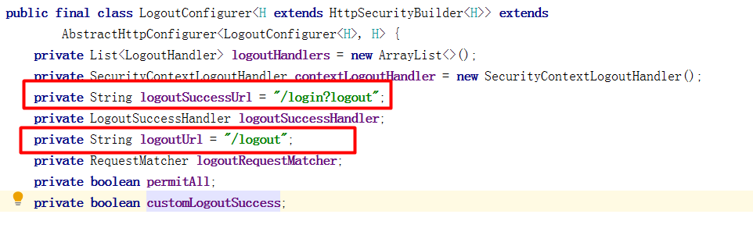
如果不希望使用默认值，可以通过下面的方法进行修改。
http.logout()
.logoutUrl("/logout")
.logoutSuccessUrl("/");

logout其他常用配置源码解读

addLogoutHandler(LogoutHandler)
默认是contextLogoutHandler
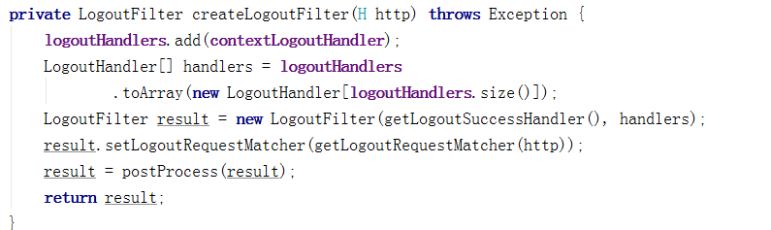
默认实例内容

clearAuthentication(boolean)
是否清除认证状态，默认为true
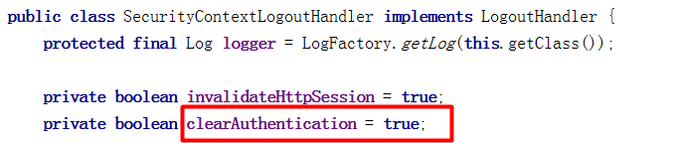

invalidateHttpSession(boolean)
是否销毁HttpSession对象，默认为true
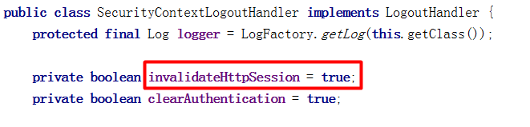

logoutSuccessHandler(LogoutSuccessHandler)
退出成功处理器。
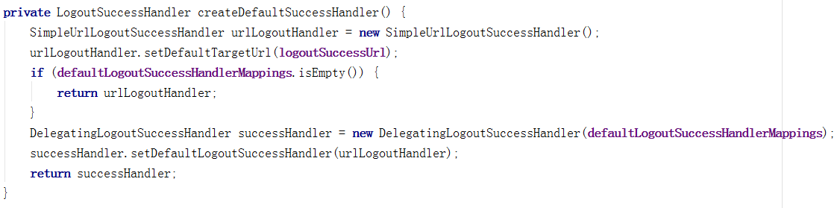
也可以自己进行定义退出成功处理器。只要实现了LogoutSuccessHandler接口。与之前讲解的登录成功处理器和登录失败处理器极其类似。

Spring Security中CSRF
从刚开始学习Spring Security时，在配置类中一直存在这样一行代码：http.csrf().disable();如果没有这行代码导致用户无法被认证。这行代码的含义是：关闭csrf防护。

什么是CSRF
CSRF（Cross-site request forgery）跨站请求伪造，也被称为“One Click Attack” 或者Session Riding。通过伪造用户请求访问受信任站点的非法请求访问。
跨域：只要网络协议，ip地址，端口中任何一个不相同就是跨域请求。
客户端与服务进行交互时，由于http协议本身是无状态协议，所以引入了cookie进行记录客户端身份。在cookie中会存放session id用来识别客户端身份的。在跨域的情况下，session id可能被第三方恶意劫持，通过这个session id向服务端发起请求时，服务端会认为这个请求是合法的，可能发生很多意想不到的事情。
通俗解释：
CSRF就是别的网站非法获取我们网站Cookie值，我们项目服务器是无法区分到底是不是我们的客户端，只有请求中有Cookie，认为是自己的客户端，所以这个时候就出现了CSRF

Spring Security中CSRF
从Spring Security4开始CSRF防护默认开启。默认会拦截请求。进行CSRF处理。CSRF为了保证不是其他第三方网站访问，要求访问时携带参数名为_csrf值为token(token在服务端产生)的内容，如果token和服务端的token匹配成功，则正常访问。

实现步骤

新建login.html
在项目resources下新建templates文件夹，并在文件夹中新建login.html页面。红色部分是必须存在的否则无法正常登录。
<!DOCTYPE html>
<html xmlns="http://www.w3.org/1999/xhtml"
xmlns:th="http://www.thymeleaf.org">
<head>
<meta charset="UTF-8">
<title>Title</title>
</head>
<body>
<form action = "/login" method="post">
<input type="hidden" th:value="${_csrf.token}" name="_csrf" th:if="${_csrf}"/>
用户名：<input type="text" name="username"/><br/>
密码:<input type="password" name="password"/><br/>
<input type="submit" value="登录"/>
</form>
</body>
</html>

修改配置类
在配置类中注释掉CSRF防护失效
//关闭csrf防护
//http.csrf().disable();

Spring Security中CSRF原理
- 当服务器加载登录页面。（loginPage中的值，默认/login），先生成csrf对象，并放入作用域中，key为_csrf。之后会对${_csrf.token}进行替换，替换成服务器生成的token字符串。
- 用户在提交登录表单时，会携带csrf的token。如果客户端的token和服务器的token匹配说明是自己的客户端，否则无法继续执行。

